**115 лет со дня рождения**

**Николая Николаевича Носова**

**(1908–1976)**

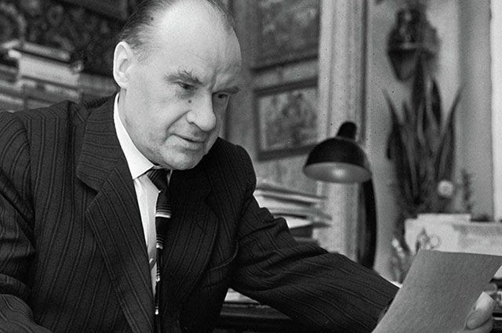

Николай Николаевич Носов — писатель, драматург, киносценарист.  
 Николай Носов родился 23 ноября 1908 года в Киеве. Учился будущий писатель в гимназии, после её окончания был чернорабочим на кирпичном заводе.  
 В 1927 году поступил в художественный институт в Киеве, но через несколько лет перевёлся в Московский институт кинематографии.

После института начал работать режиссёром и постановщиком мультфильмов в студии «Союзкино».

В 1938 году состоялся литературный дебют Н. Н. Носова, были опубликованы первые рассказы писателя, один из которых «Затейники».

**Что написал**

Николай Николаевич Носов — автор многочисленных пьес, повестей, романов и рассказов.

*Некоторые повести Н. Н. Носова:*

* «Незнайка на Луне»
* «Незнайка в Солнечном городе»
* «Витя Малеев в школе и дома»
* «Весёлая семейка»

*Некоторые рассказы Н. Н. Носова:*

* «Живая шляпа»
* «Федина задача»
* «Мишкина каша»
* «Затейники»
* «На горке»
* «Фантазёры»

**Это интересно**

* В детстве писатель увлекался музыкой, театром, сочинительством, а также шахматами, электротехникой и фотографией.
* В 18 лет Николай Николаевич сам собрал фотоаппарат, который делал качественные снимки.
* Многие рассказы автора основаны на реальных событиях, которые случались с друзьями его сына.
* Над книгами о Незнайке писатель работал около 12 лет.